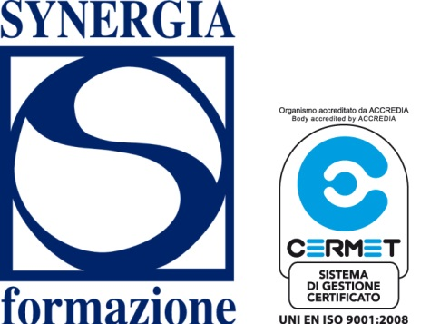

INDICE
DOCUMENTAZIONE CD

NOVITA’ IN MATERIA DI
CERTIFICAZIONE, CESSIONE
E COMPENSAZIONE
DEI DEBITI DELLA PA
NEI CONFRONTI
DELLE IMPRESE

Milano, 7 – 8 Ottobre 2014

Starhotels Ritz

Synergia Formazione S.r.l – Via Pomba, 14, 10123 – Torino
Tel. 011 812 91 12 – Fax 011 817 36 63 – C.F. e P. IVA 08906900017
E-mail: info@synergiaformazione.it - www.synergiaformazione.it
partnership with Synergia Consulting Group Alleanza Professionale - www.synergiaconsulting.it
INDICE DOCUMENTAZIONE PRIMA GIORNATA

- La normativa sulla cessione dei crediti verso PA/Enti/Organismi pubblici e la normativa specifica sulla certificazione
Avv. Gianni Fischione

- La semplificazione della forma della cessione dei crediti certificati e della notifica
Avv. Giada Pasanisi

- L’adesione preventiva della PA/Ente Pubblico alla cessione mediante certificazione del credito
Avv. Paolo Clarizia

- I debiti della PA e il patto di stabilità interno: soluzioni operative
Dott. Salvatore Bilardo

- La certificazione dei crediti nei confronti delle PA tra normativa vigente e prassi applicativa
Avv. Antonio Debiasi

- La compensazione dei crediti vantati nei confronti della PA
Prof. Avv. Benedetto Santacroce (edizione di Milano)

SIMULAZIONE

- La cessione dei crediti IVA e l’erogazione del rimborso a favore del cessionario: eventi “impeditivi”
Avv. Chiara Tomassetti

INDICE DOCUMENTAZIONE SECONDA GIORNATA

- L’intervento della Cassa Depositi e Prestiti S.p.A ex artt 37 e 38 D.L. 66/214
Avv. Marco Pompeo

- Le garanzie dello Stato sulla cessione del credito certificato
Avv. Francesco Trotta

- Lo smobilizzo dei crediti a banche e intermediari finanziari
Avv. Marco Pompeo

- La compensazione di debiti erariali e crediti commerciali
Avv. Chiara Todini

- La tutela giudiziale del diritto di credito e i limiti alle azioni esecutive
Avv. Maddalena Palladino

SIMULAZIONE

- Ruolo e modalità operative della piattaforma
- case history: Finlombarda S.p.a.
Dott. Francesco Acerbi
Dott. Francesco Morabito

